 | Pruebas de Acceso a las  Universidades  de Castilla y León | MATEMÁTICAS  APLICADAS A LAS CIENCIAS  SOCIALES  Nuevo currículo | Texto para los Alumnos  2 páginas  y TABLAS

CRITERIOS GENERALES DE EVALUACIÓN
Cada pregunta de la 1 a 3 se puntuará sobre un máximo de 3 puntos. La pregunta 4 se puntuará sobre un máximo de 1 punto. La calificación final se obtiene sumando las puntuaciones de las cuatro preguntas.
Deben figurar explícitamente las operaciones no triviales, de modo que puedan reconstruirse la argumentación lógica y los cálculos efectuados por el alumno/a.
OPTATIVIDAD: EL ALUMNO DEBERÁ ESCOGER UNO DE LOS DOS BLOQUES Y DESARROLLAR LAS PREGUNTAS DEL MISMO

Bloque A

1A- La suma de las tres cifras de un número es 18, siendo la cifra de las decenas igual a la media de las otras dos. Si se cambia la cifra de las unidades por la de las centenas, el número aumenta en 198 unidades. Calcula dicho número

2A- La concentración de ozono contaminante, en microgramos por metro cúbico, en una ciudad viene dada por la función 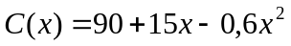, donde es el tiempo transcurrido desde 1 de enero de 1990 contado en años.
- ¿Hasta qué año está creciendo la concentración de ozono?
- ¿Cuál es la concentración máxima de ozono que se alcanza en esa ciudad?.

3A- Se quiere estimar la media de la nómina mensual que reciben los directivos de las compañías multinacionales que operan en Europa.
- Si la varianza de la nómina en la población es de 1000 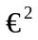. ¿Cuál es la varianza de la media muestral cuando el tamaño de la muestra es de 100?.
- Si en las condiciones del apartado anterior, la media muestral es de 4008 € ¿Se rechazaría, con un nivel de confianza del 0,95, la hipótesis de que la nómina media es de 4000 €?.

4A- Se tienen dos sucesos aleatorios A y B y se conocen las probabilidades 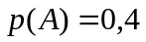; 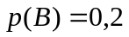 y 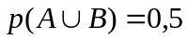. ¿Son los sucesos A y B incompatibles?. Razona la respuesta.

Bloque B

1B- Sea 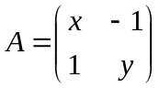
- Calcula 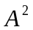
- Calcula todos los valores de e para los que se verifica que 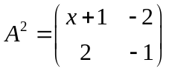
2B- Sabemos que la función 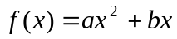 tiene un máximo en el punto (3,8).
- Halla los valores de 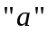 y 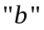
- Para dichos valores, calcula la ecuación de la recta tangente a en el punto de abscisa 0

3B- El 20% de los habitantes de una determinada población son jubilados y otro 20% son estudiantes. La música clásica les gusta al 75% de los jubilados, al 50% de los estudiantes y al 20% del resto de la población. Calcula la probabilidad de que elegida al azar una persona a la que le gusta la música clásica sea jubilada.

4B- La duración (en años) de la placa base de los ordenadores sigue una distribución normal de parámetros 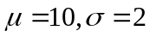. Calcula la probabilidad de que una placa base dure más de 12 años.

